课题：“整体思想”的应用  ——在整式乘除运算中 |  | 设计： 朱晓玲
教学目标：  1.知识与技能:会用整体的思想来求整式的值。  2.过程与方法:通过例子， 经历观察、比较，归纳的过程，培养用整体思想的意识与能力。  3.情感、态度与价值观：体验数学中局部与整体的关系，领会整体思想的作用。 |  | 重点：体验数学中的整体思想  难点：灵活运用整体思想进行化简求值。
 |  | 学情分析：学生已学完整式的乘除及因式分解
板块 | 教师问题串 |  | 学生活动串 | 目标反馈串
应用1：幂的运算中的整体思想 | - 小试牛刀  例1：已知2x＋3y－3＝0，求3·9^{x}·27^{y}的值．  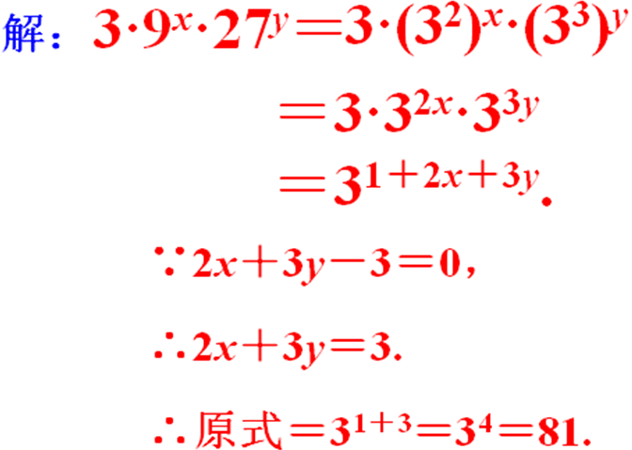  练：已知a^{m} ＝ 2， a^{n} ＝ 4， a^{k} ＝32 ， 求k-m+ n的值．  方法1:先求m、n、k，再代入代数式求值。  方法2：逆向利用幂运算法则整体求值。  方法比较归纳：观察条件和所求，利于幂运算转化、构造出相同的模型，进行整体求解，较为简单。 |  | 独立思考后交流方法  独立完成后校对,请学生展示交流自己的方法 | 代表回答  巡视、引导  学生代表回答
应用2：乘法公式运算中的整体思想 | 二、初露锋芒  回忆学过整式的乘方公式:  完全平方公式：  (a+b)²=a²+2ab+b²  (a-b)²=a²-2ab+b²  平方差公式：(a＋b) (a－b)＝a²－b²  例2.已知x＋y＝4， x-y ＝2，  求式子 ①x²- y² ，② (x＋1)(y＋1) 的值．  - 运用平方差公式整体代入求值  - 运用两个完全平方公式的差先求xy，再代值求解.  例3. (化繁为简整体代入) 已知a＝x﹣20，b＝x﹣18，c＝x﹣16，求a²+b²+c²﹣ab﹣ac﹣bc的值．  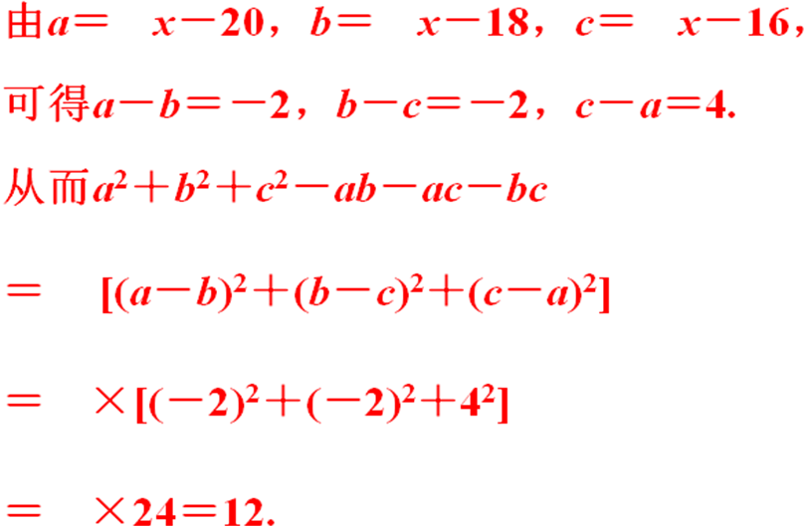  方法点拨：本题运用乘法公式的变形，结合整体思想求解，使计算简便． |  | 全班集体回忆  独立思考后交流  独立思考后小组交流说一说发现思考的过程 | 学生口答  引导  学生代表回答  教师巡视  教师引导  学生代表回答  教师归纳总结
应用3：运用因式分解整体求解 | 三、大显身手  例4.已知2a-3b=－1，求4a²-6ab＋3b的值．  思路：把局部构造相同模型代入后再化简，再整体代入  练习：1.已知x²＋x＝1，则3x⁴＋ 3x³＋3x＋1的值为 ．  2.已知x³ ＋ x²＋x＝0， 则x²⁰²²＋ x²⁰²¹＋ x²⁰²⁰＋┅ x²＋x+1的值为 ．  归纳：利用因式分解构造于条件中共同的结构模型进局部代值，化简，巧妙解题。 |  | 学生独立思考后同伴交流  学生独立思考后同伴交流校对  独立思考后小组交流说一说发现思考的过程 | 教师引导  学生代表回答  教师巡视  个别指导  教师巡视  学生代表回答
应用4：运用换元法整体求解 | 四、勇攀高峰  例5. 阅读材料：若x满足（9﹣x）（x﹣4）＝4，求（4﹣x）²+（x﹣9）²的值．  解：设9﹣x＝a，x﹣4＝b，则（9﹣x）（x﹣4）＝ab＝4，a+b＝（9﹣x）+（x﹣4）＝5，  ∴（9﹣x）²+（x﹣4）²＝a²+b²＝（a+b）²﹣2ab＝5²﹣2×4＝17．  请仿照上面的方法求解下列问题：  - 若x满足（5﹣x）（x﹣2）＝2， 求（5﹣x）²+（x﹣2）²的值．  （2）已知正方形ABCD的边长为x，E，F分别是AD，DC上的点，且AE＝1，CF＝3，长方形EMFD的面积是15，分别以MF，DF为边长作正方形，  ① MF= ，DF = ；（用含有x的式子表示）  - 阴影部分的面积．  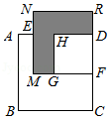  读题标注条件分析，数形结合，引导转化为整体换元法求值问题。 |  | 学生集体阅读理解换元法  学生独立思考尝试完成  学生先独立思考后倾听老师分析解读,并与老师一起思考完成。 | 教师分析  解读换元法  学生代表上黑板板演  教师在黑板上示范板演解题过程
课堂小结 | 引导学生归纳小结：“整体思想”的应用 的解题方法：  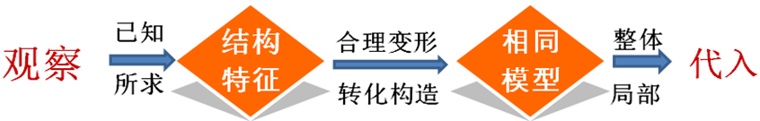 |  | 学生对照本节课的问题解决的方法思考归纳 | 教师引导和学生一起归纳

